数据库课程设计报告

题目： 酒店管理系统的开发与实现

班级： 计本162

姓名： 谢欣怡

学号： 2016021068

指导教师： 姜翠霞

2018年 12月20日

酒店管理系统的开发与实现

摘要： 本课程设计主要开发了一个酒店管理系统，实现了顾客预定酒店，修改酒店住房信息，以及后台管理员查看房间订购信息，查看客户信息，以及客户留言板。

关键字：酒店管理系统 数据库 mysql python django
- 引言
本次课程设计的想法是想做一个酒店管理后台，采用MTV模式，实现管理员对酒店的房屋信息进行增删改查（框架），以及管理员看到房间预定信息情况，最后做一个顾客的留言板评价。
2． 需求分析
在数据库方面需要录入顾客的个人信息，主要实现了顾客预定酒店，修改酒店住房信息，实现后台管理员查看房间的订购信息，查看客户信息以及设计客户留言版。
3.数据库设计
1：房间总类
class Room_kind(models.Model):
add_room1 = models.IntegerField('大床房', null=False,default='')
add_room2 = models.IntegerField('情侣房', null=False,default='')
add_room3 = models.IntegerField('海底房', null=False,default='')
add_room4 = models.IntegerField('三人房', null=False,default='')
add_room5 = models.IntegerField('双人房', null=False,default='')
add_room6 = models.IntegerField('单人房', null=False,default='')
2：一间房子的属性
class Room_info(models.Model):
num = models.CharField('编号',max_length=100,primary_key=True)
price = models.IntegerField('价格')
kind = models.CharField('类型',max_length=100,null=False)
3：顾客评价数据库
class Comment_info(models.Model):
Name = models.CharField('顾客名字',max_length=100)
Email = models.EmailField('邮箱',max_length=30)
number = models.CharField('手机号',max_length=11,primary_key=True)
Message = models.TextField('内容',max_length=41,null=False)
pub_date = models.DateTimeField('时间', auto_now_add=True,
editable=True)
4：一间房子的属性
class Room_info(models.Model):
num = models.CharField('编号',max_length=100,primary_key=True)
price = models.IntegerField('价格')
kind = models.CharField('类型',max_length=100,null=False)
5：顾客预定
class Customer_info(models.Model):
name = models.CharField('顾客名字',max_length=100)
phone = models.CharField('手机号',max_length=11,null=False)
id_card=models.CharField(max_length=100,null=False,primary_key=True)
- 前端页面布局
酒店主页


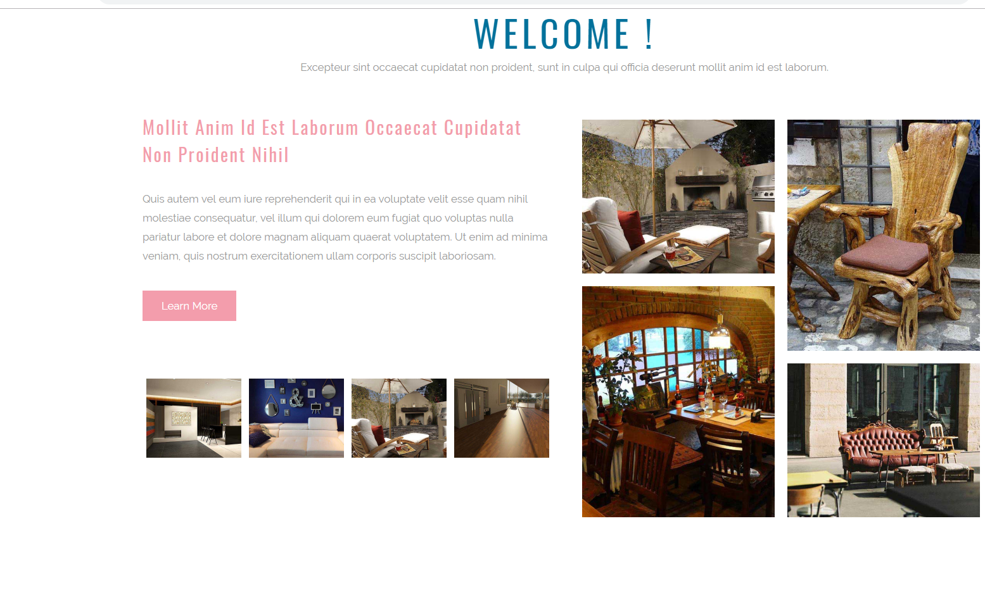
酒店房间展示

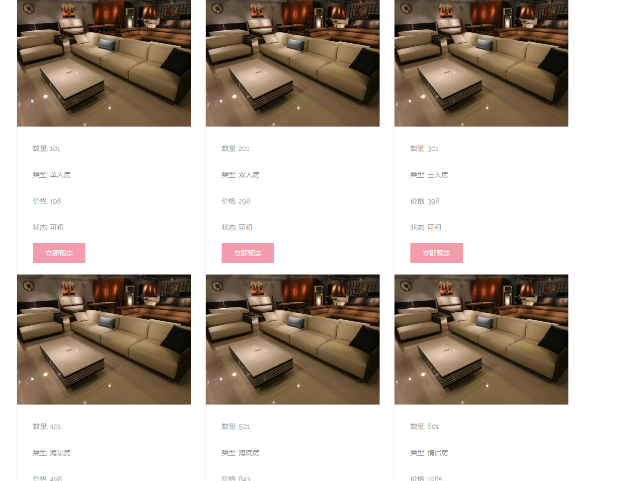

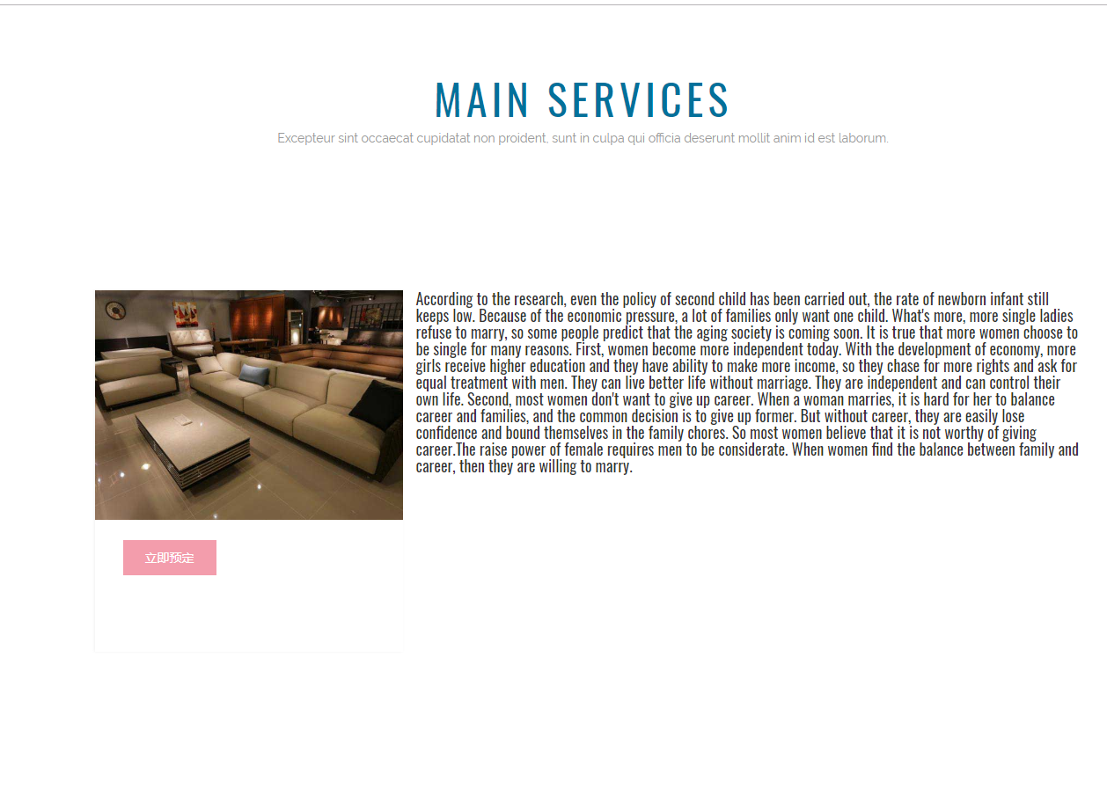
房间详情展示
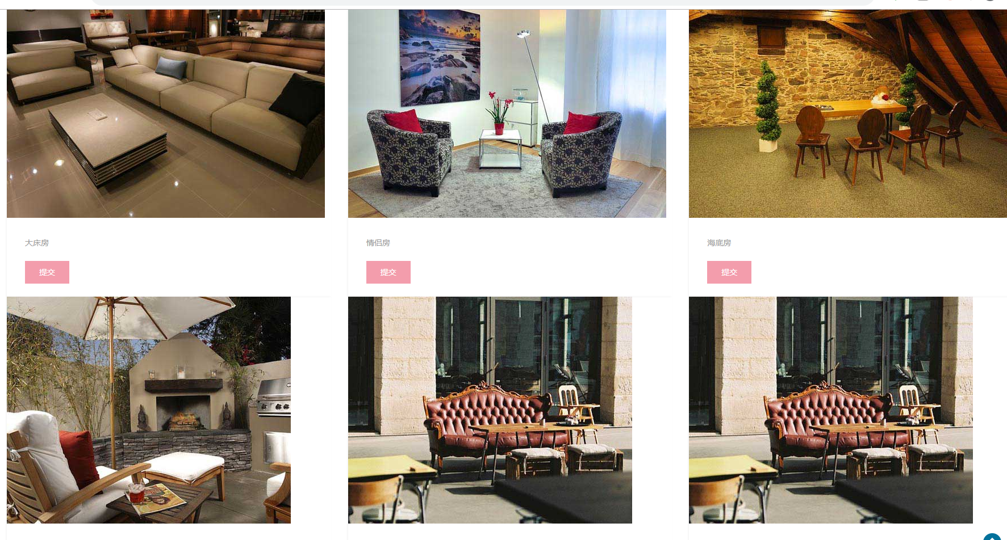

- 结束语
此次为时两周的课程设计，通过组长的带领和小组成员的共同努力，通过查找各种资料，自学研究，基本完成了课题设计和研究。使我学会了在mysql中实现对数据库的创建，修改，删除，了解了关于表的一些具体操作，为了建立一个合理的数据库查询系统，必须经历合理的需求分析，概念设计，总体设计，详细设计，系统测试等各个步骤，分步完成系统的各项任务，在与组长的沟通和团队的配合中完成各项任务。
在此次实验中我了解到了毕业设计的大概流程，巩固了数据库部分知识的使用和灵活操作，可以更加熟练的操作MySQL，在以后的学习专业课知识时应该更加灵活运用，在学习生活中深刻了解到自己的缺点和优点，不断改进，更好的发挥。

参考文献
[1] 王珊，萨师煊，数据库系统概论（第五版）.北京：高等教育出版社，2014

